102年度臺南市安溪國小代間傳承季系列活動
「阿公阿媽來講古 」結案成果

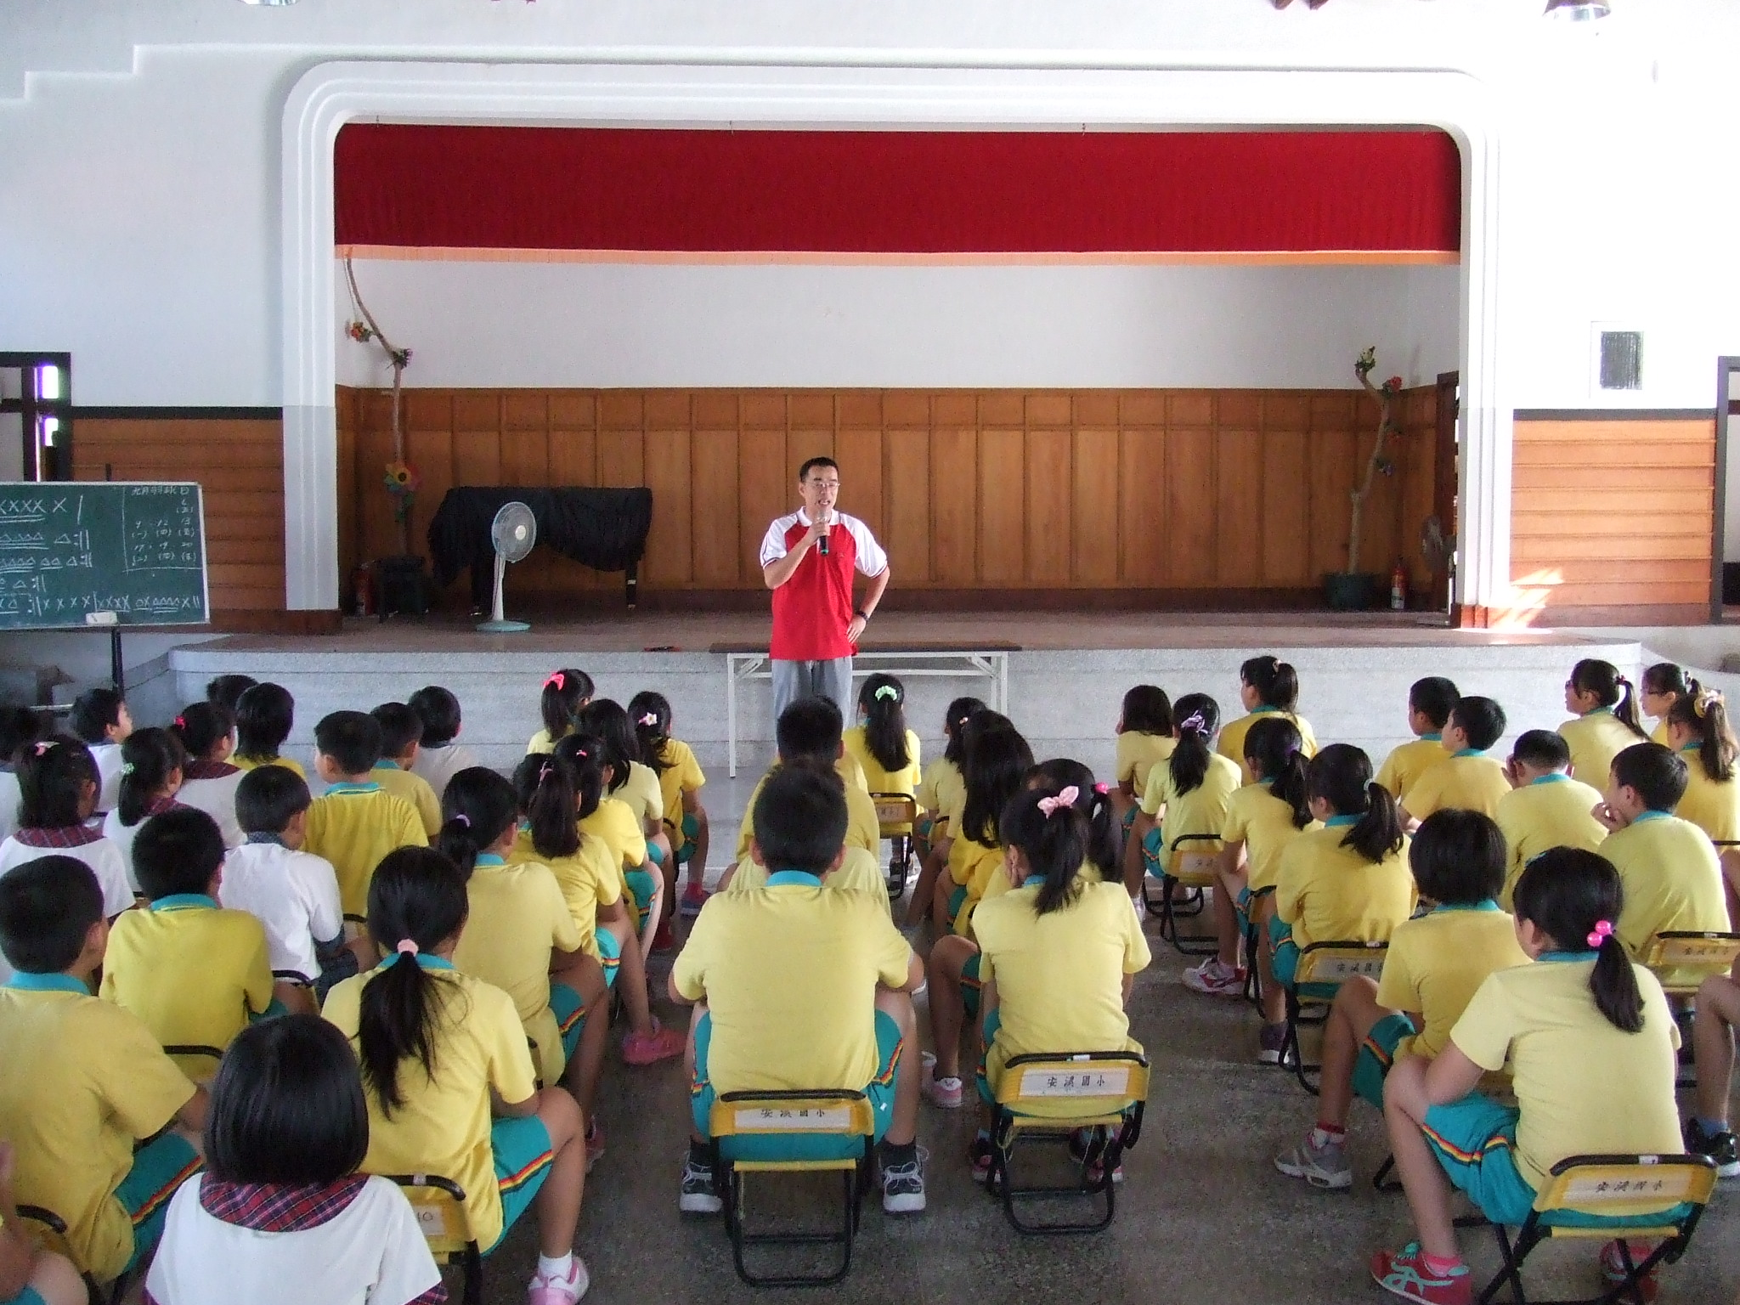

主辦單位：臺南市家庭教育中心
承辦單位：後壁區安溪國小
一、102年度臺南市安溪國小「阿公阿媽來講古」計畫成果報告表
計畫名稱 | 辦理102年阿公阿媽來講古活動 |  | 辦理地點 | 安溪國小禮堂
補助金額 | 新台幣肆仟元整 |  | 辦理期間 | 自102年9月9日起  至102年9月9日止
 | 國小及幼兒園學生 |  | 辦理期間
活動場次 | 1場 |  | 參與人次 | 男 | 72 | 女 | 69
活動場次 |  |  | 參與人次 | 合 計 |  | 141
附件 |  | - 印刷品 □ 課程表及流程表☑電子檔 □其他
執行成果概述：
透過吳爺爺跟同學分享年經時候的故事，讓校內師生對於長輩過往的經歷和經驗也更多的興趣。回家之後能夠和自己的長輩「挖寶」，並且能到學校跟同學及師長分享。進而促進家庭間的溝通互動，相互學習，建立和諧緊密的家庭關係。
效益評估：(學員回饋意見等)
1.吳爺爺講的故事讓小朋友知道以前的社會和現代有很多不一樣的地方。
2.吳爺爺教小朋友說現在很少聽到的閩南語詞彙。
3.學生回家後能多關心自己的長輩，聽長輩說以前的故事。
檢討與建議：無
其他：無

二、102年度臺南市安溪國小「阿公阿媽來講古」計畫照片成果
  - 請加以文字說明（說明辦理情形），請於此處插入照片檔並說明內容；
  - 相關照片請附至多本A4檔案2張。
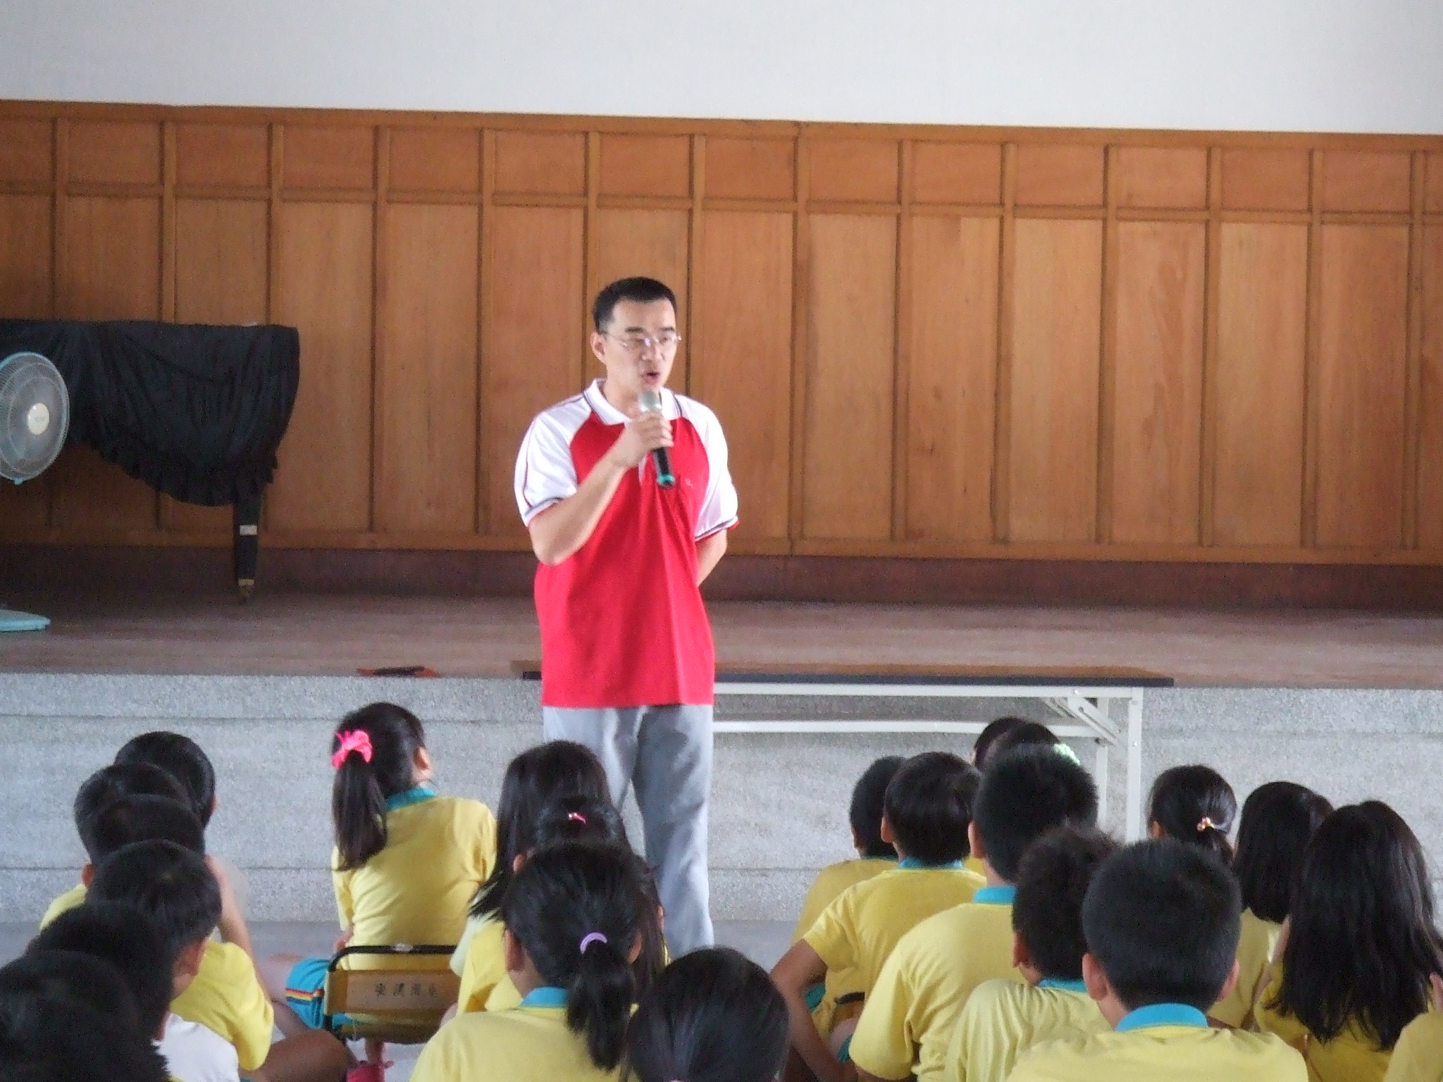
主題說明：今日講師為吳裕郎老師。 | 主題說明：全校師生仔細聆聽吳爺爺講古。
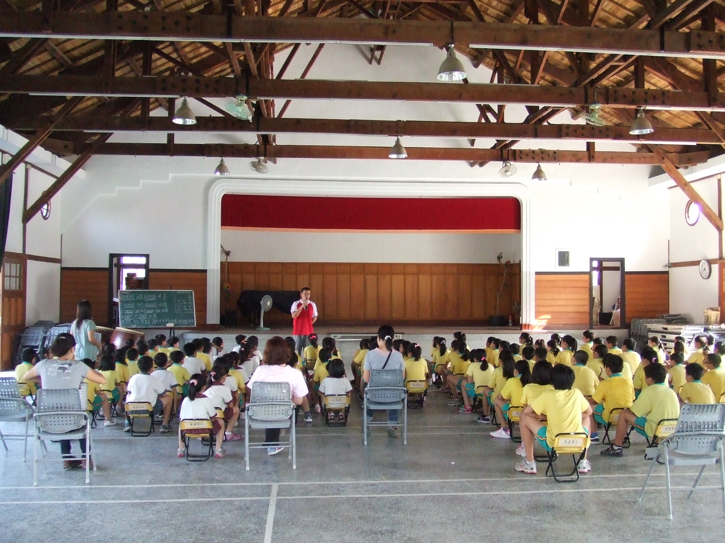 | 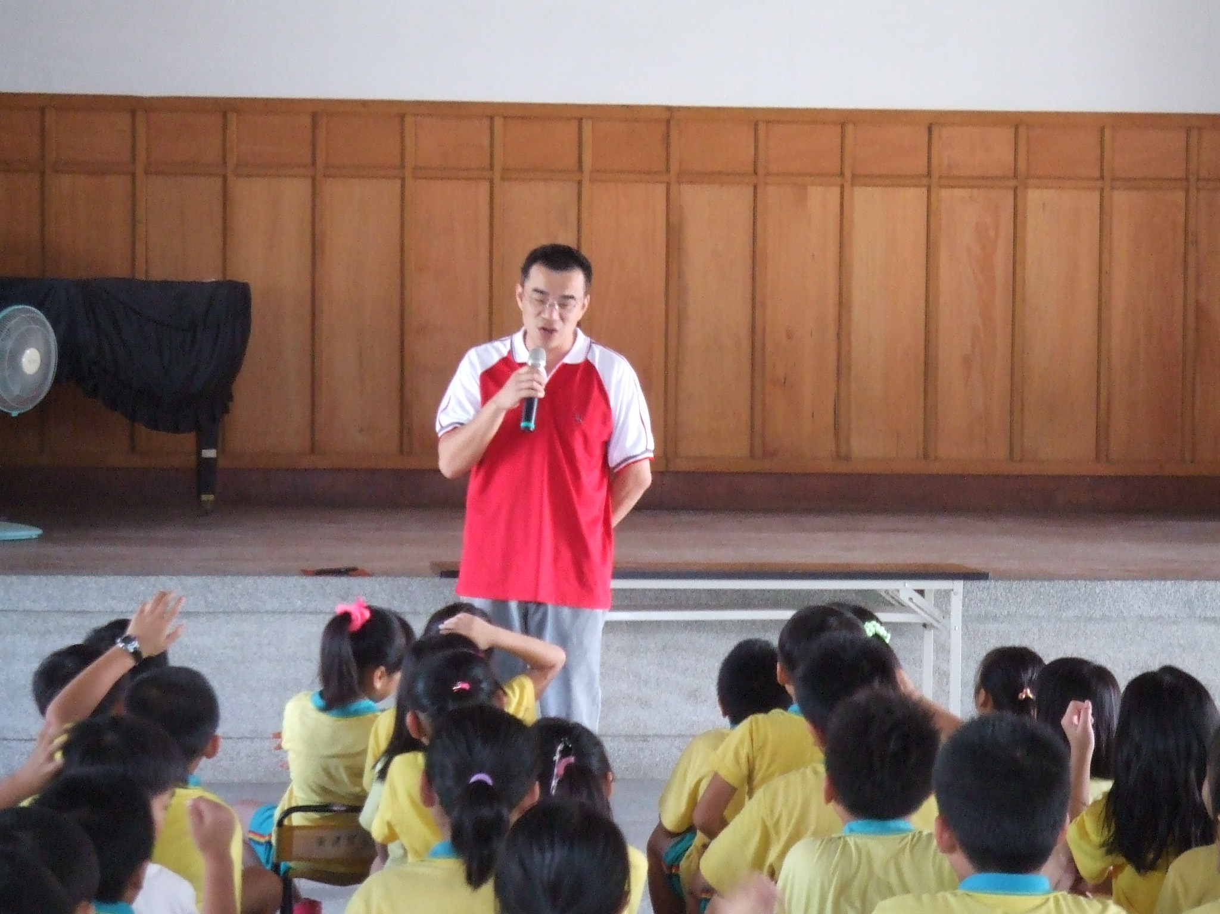
主題說明：全校師生仔細聆聽吳爺爺講古。 | 主題說明：吳爺爺與學生互動。
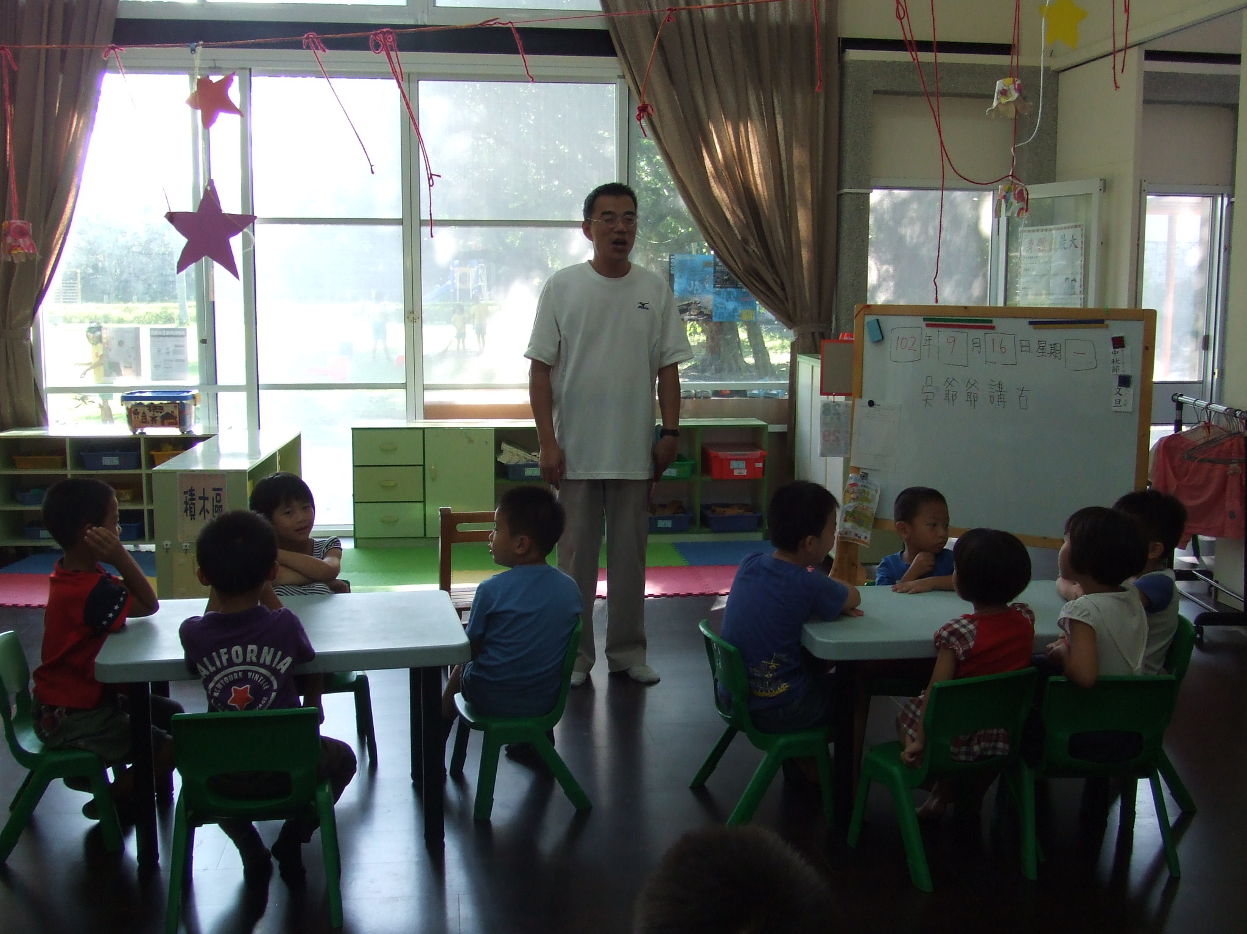 | 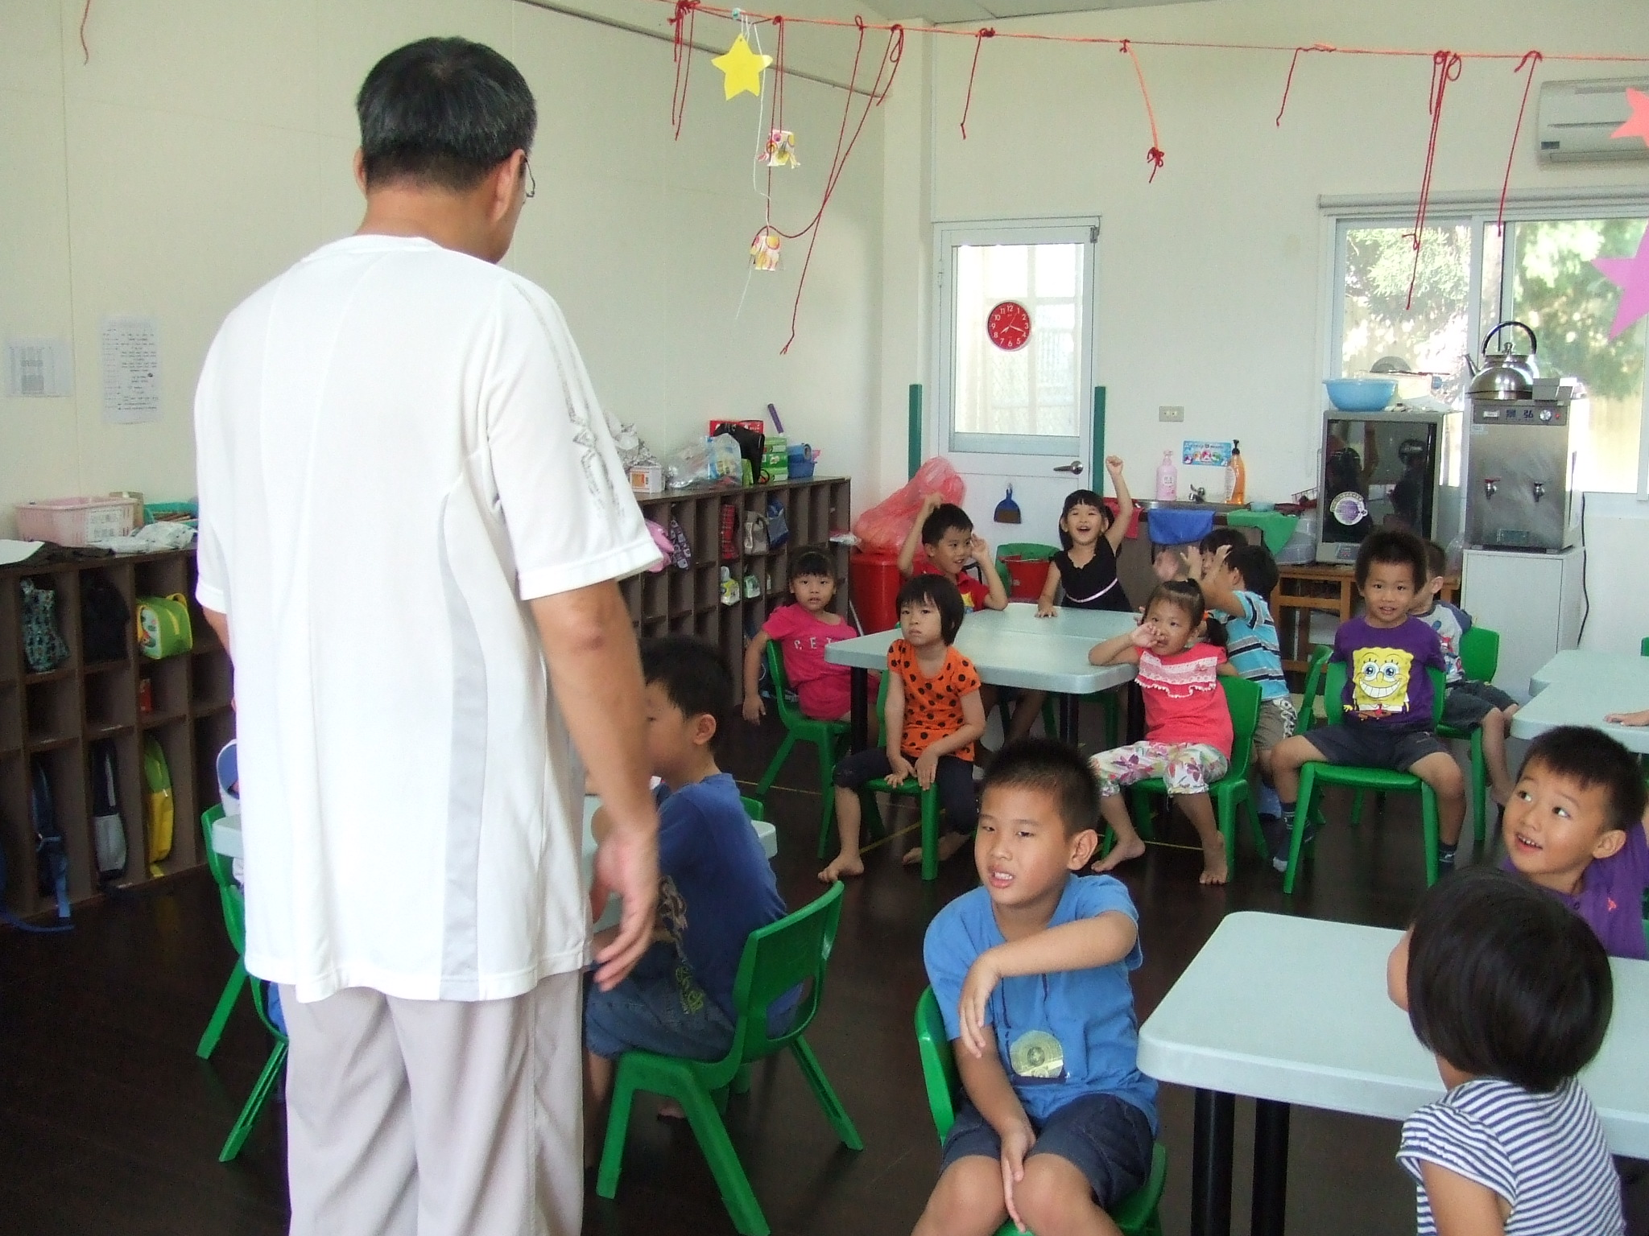
主題說明：幼兒園小朋友聆聽吳爺爺講古。 | 主題說明：吳爺爺與學生互動。

